Министерство образования и науки Российской Федерации

Федеральное государственное автономное образовательное учреждение высшего образования

**НАЦИОНАЛЬНЫЙ ИССЛЕДОВАТЕЛЬСКИЙ УНИВЕРСИТЕТ ИТМО**



Факультет Безопасных Информационных Технологий

Управление мобильными устройствами

**Лабораторная работа №3**

**Выполнил:**

студент группы N3348

Колесников Н. Д.

______________

**Проверил:**

Федоров И. Р.

_______________

Санкт-Петербург

2020

**Цель работы**

В данной работе необходимо по полученным результатам тарификации услуг «Телефония» и «Интернет» в лабораторных работах 1, 2 сформировать счет на оплату в формате .pdf.

**Средство реализации**

Для реализации мною был выбран язык программирования Python 3.x , т. к. я считаю что для выполнения данной задачи, он является наиболее подходящим вариантом (Так как присутствует большое количество модулей, используемых для работы с данными и их визуализации).

Для работы была выбрана среда Jupyter Notebook (также известный как IPython Botebook), которая крайне удобна в случае, если ты используешь Python (Так как весь код разделён на секции, что 1. упрощает процесс отладки программы 2. позволяет при необходимости выводить содержимое данных в любом месте программы).

**Исходный код**

<https://github.com/LordKzoth/MOBILE_MANAGEMENT/blob/master/LW_3/LW_3.py>

**Ход работы (Вариант 6)**

Задание:

Необходимо по полученным результатам тарификации услуг «Телефония» и «Интернет» в лабораторных работах 1, 2 сформировать счет на оплату в формате .pdf

Ход работы:

Для начала мне было необходимо импортировать модуль reportlab, который используется в процессе генерации нового .pdf файла.

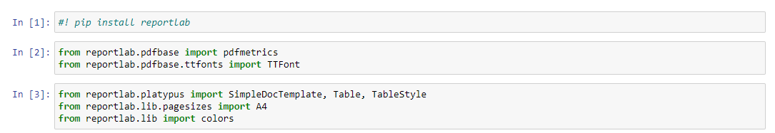

На следующем шаге я записываю данные, полученные в предыдущих двух лабораторных работах в переменные internet, phone и sms.



В данных переменных записаны суммы (в рублях), которые необходимо уплатить за соответствующую услугу.

Далее в форме двумерных массивов я записываю данные, которые лежат в основе создаваемых на следующих шагах таблиц.

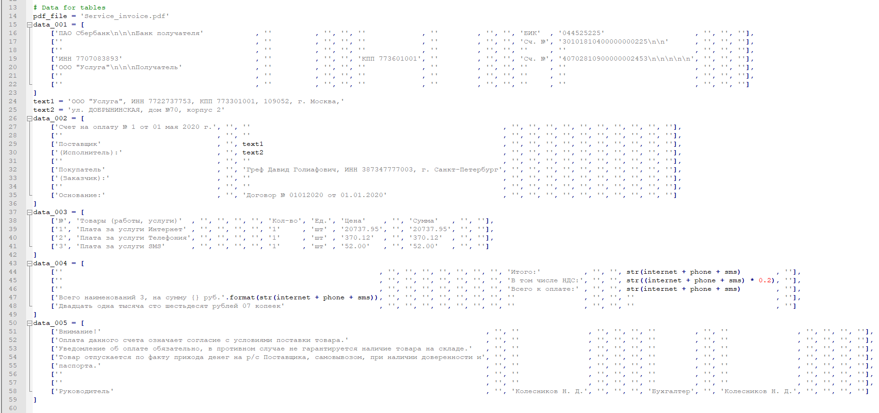

Эти данные представляют из себя текстовые поля, одни из которых заполнены, другие содержат пустые строки. Пустые поля в последующем будут использоваться в процессе объединения ячеек таблиц.

Процесс создания pdf файла происходит с помощью функции create_pdf().



Следующим шагом я добавляю ранее скаченные шрифты «Times New Roman» и «Times New Roman (Bold)» в список доступных для использования.



Далее на основание шаблона из reportlab мы создаём основу для нашего pdf файла.

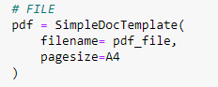

Затем следует создание 5 таблиц.

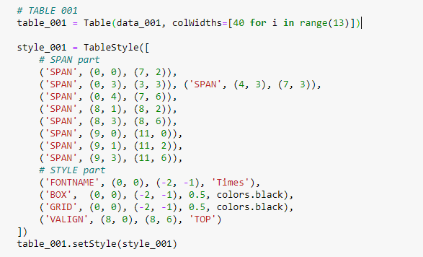

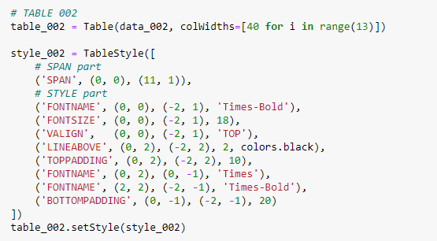

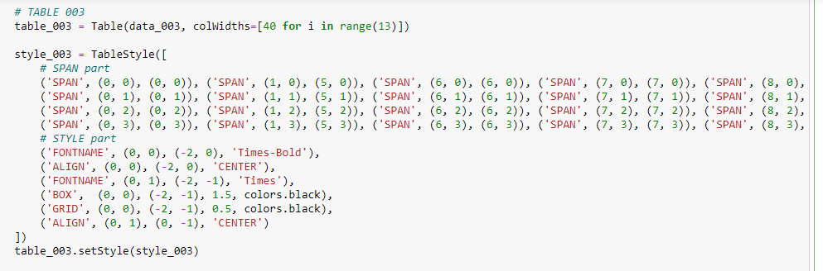

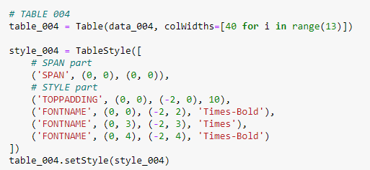

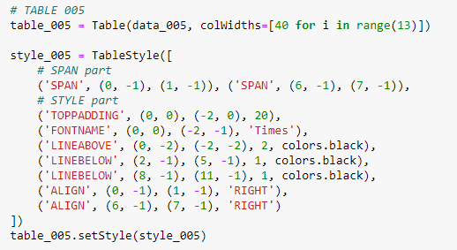

Таблицы формируются на основание ранее созданных данных.

Сам процесс формирования таблицы следующий:

* Создание таблицы на основание данных
* Создание стиля для таблицы
* Применение стиля к таблице

Стиль таблицы представляет из себя список, в котором располагаются кортежи с применяемыми опциями.

В работе были использованы следующие опции:

* SPAM – объединение ячеек
* FONTNAME – смена используемого шрифта
* BOX – граница по краю таблицы
* GRID – сетка внутри таблицы
* VALIGN – вертикальное выравнивание текста внутри ячейки
* ALIGN – горизонтальное выравнивание текста внутри ячейки
* LINEABOVE – линия выше указанной ячейки
* LINEBELOW – линия ниже указанной ячейки
* TOPPADDING – отступ сверху
* BOTTOMPADDIN – отступ снизу

Последний шаг заключается в том, что мы собираем все созданные ранее таблицы в один pdf файл.

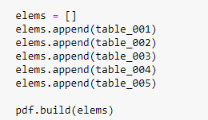

**Итоговый результат**

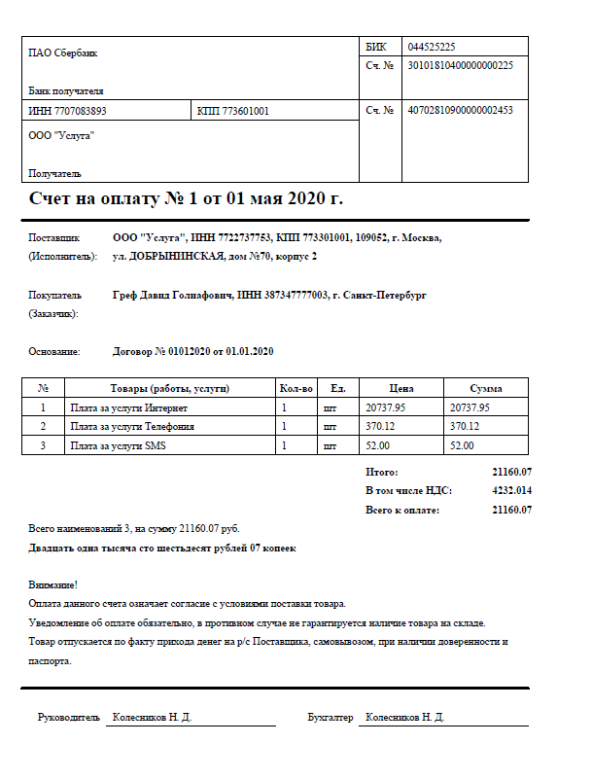

В качестве результата выполнения описанной в ходе работы программы был получен сформированный счёт на оплату услуг в формате pdf.

**Вывод:** в ходе выполнения данной лабораторной работы мною были взяты данные полученные в предыдущих двух лабораторных работах и по полученным результатам тарификации услуг «Телефония» и «Интернет» в лабораторных работах 1, 2 был сформирован счет на оплату предоставленных клиенту услуг в формате .pdf.